Alu Design-Wasserfangkasten ø100 mit Stern 336x240x240

GRÖMO

Eigenschaften

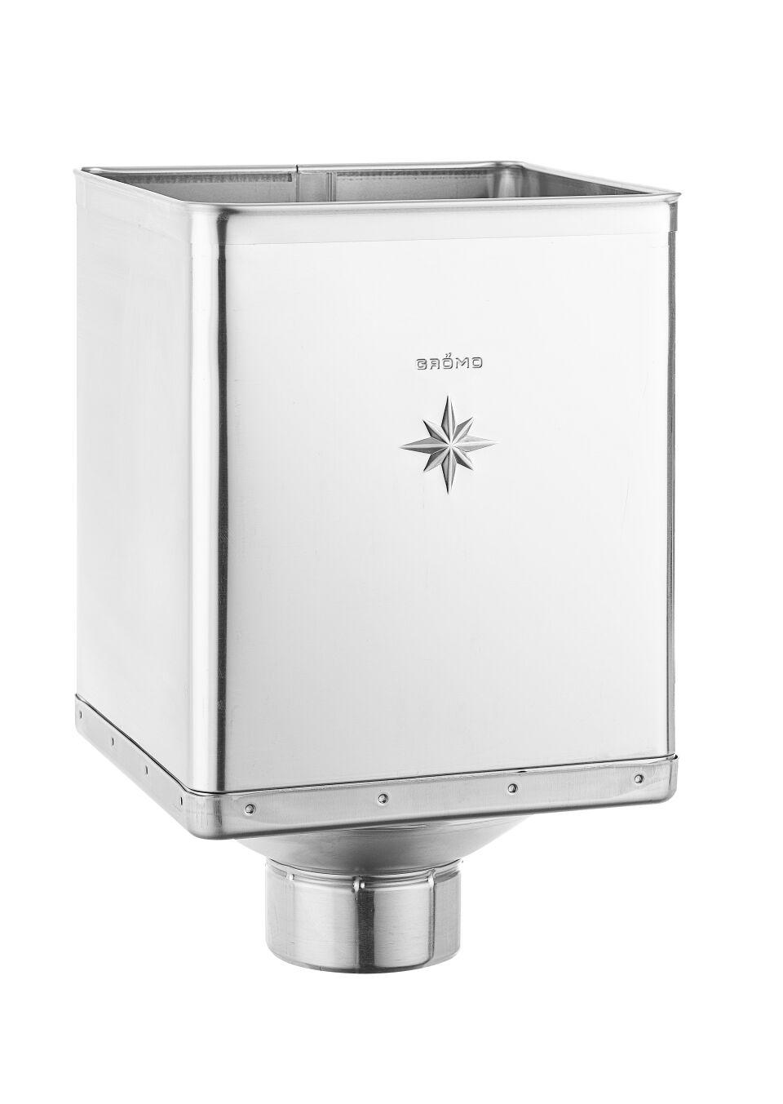

GTIN:

4043706849883

HAN:

84988

Farbton

silber

Werkstoff

Aluminium

Breite (mm)

240,00

Höhe (mm)

336,00

Länge (mm)

240,00

Nennweite DN

100,00

Hinweis

Rinnenanbindung Nenngröße 200 - 400. Mit Klemmfeder zur einfachen Montage. Weitere Oberflächenausführungen auf Anfrage